心肺復甦術(CPR)課程相關教材資料
CPR 是 Cardiopulmonary Resuscitation的縮寫，也就是一般人所謂的心肺復甦術的英文縮寫。
根據美國近年來重要「生命之鏈」之觀念，在心臟及呼吸停止之狀態，人之腦細胞於四分鐘開始死亡，於十分鐘內腦死成為定局。依據此一觀念，全世界目前對病危患者之救治目標在達到四分鐘以內有基本救命術(BLS)之救治；八分鐘以內有高級救命術(ALS)之救治。
心肺復甦術(CPR)技巧是使用於心臟或呼吸停止的病人，直到更高級的生命救命術到達。心肺復甦術(CPR)包括口對口人工呼吸和心臟按摩。它會使一些帶氧血流到腦部和其他重要器官，爭取那重要之幾分鐘使病患生命徵象能夠維持穩定。
操作指引 單人成人心肺復甦術
早期評估
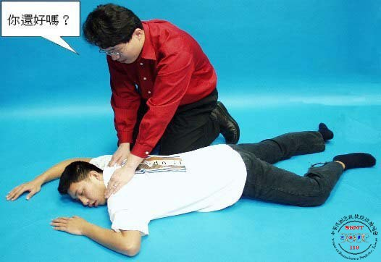
評估：確定沒有反應
有用的提示
拍打或輕搖患者肩膀，大叫「你還好嗎?」


啟動緊急醫療救護系統
有用的提示
以電話向119求援
電話內容：發生什麼事？有人突然昏倒，意識不清
在哪裡？○○區○○路○○號 附近有何明顯標的物
自己的聯絡電話：

及早進行心肺復甦術
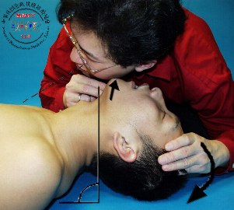
呼吸道 擺置病患成平躺仰臥姿勢，打開呼吸道頭斜抬頦。如需
要時，支撐患者頭頸，再翻轉病患以一手壓下額頭讓頭
向後傾斜，另一手輕抬下巴。
呼吸 評估：確定無呼吸
有用的提示：看胸部起伏
聽呼吸聲
臉頰感覺呼吸

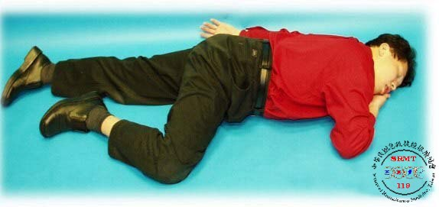
如患者有呼吸且無外傷徵象，則將患者擺成復甦姿勢
有用的提示
讓患者側躺，以患者手臂和腿部穩定之。

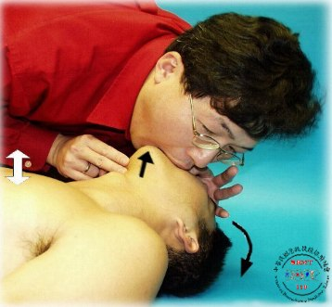
如患者無呼吸，給予兩口慢的吹氣(每次1秒)
有用的提示
捏緊鼻孔
貼緊患者口部，觀看患者胸部起伏。
在兩口氣之間讓肺部排氣。

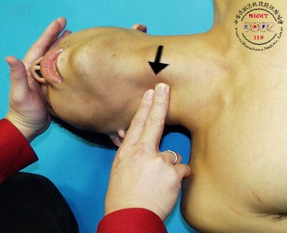
循環
評估：確定有無脈搏
若施救者為一般民眾，不建議檢查患者有無心跳，若患者無呼吸即可進行人工呼吸以及胸部按壓。
有用的提示
以2-3指找到喉結、再向己側滑至喉結與肌肉問的凹溝。感覺頸動脈脈搏。

如患者有脈搏，則只給予人工呼吸。(若施救者為一般民眾 ，不建議只做人工呼吸而不壓胸)

有用的提示
每分鐘約10~12次人工呼吸(約5秒壹次)。

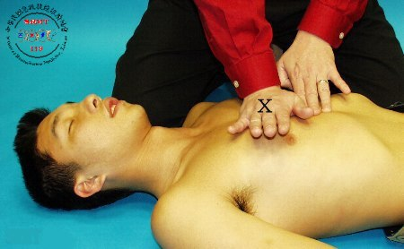
如無脈搏，則開始第一循環的胸部按壓和吹氣。
有用的提示
找到胸骨下半段，以體重垂直下壓。
喊出節奏「一下、二下、三下、…」
下壓胸骨1.5到2吋，壓胸速度每分鐘100次。

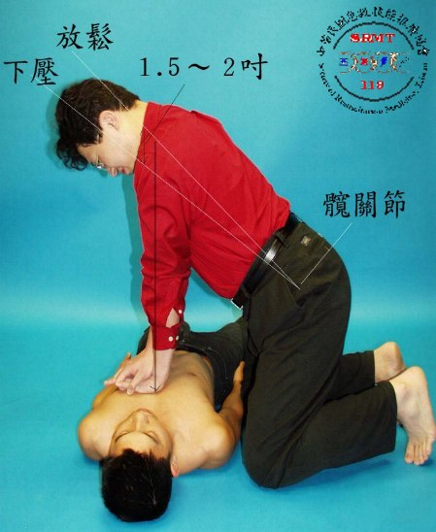

30次壓胸和2次人工呼吸為一循環。
五個循環後，檢查是否回復脈搏。

有用的提示
30次胸部按壓後，給予2次緩慢的人工呼吸。
如無脈搏，繼續由胸部按壓開始進行心肺復甦術。
如有脈搏而無呼吸，則每5秒給予人工呼吸一次。

